# **Zatrzymać czas – historia fotografii**

**Zatrzymać czas – historia fotografii** 1

**1. RUSZ GŁOWĄ. ZABAWY MATEMATYCZNE.** 1

**2. FOTOGRAFIA – ZATRZYMAJ CZAS** 2

**3. HISTORIA FOTOGRAFII** 4

**ZADANIA DLA CHĘTNYCH** 4

**1. DIALOG** 4

**2. PROJEKT FOTOGRAFICZNY** 4

Dzień dobry!

Dziś pomieszamy szyki i rozpoczniemy dzień od MATEMATYKI!

Na pierwszy ogień coś, co lubisz najbardziej: Trening mnożenia i dzielenia!

## **1. RUSZ GŁOWĄ. ZABAWY MATEMATYCZNE.**

* Zabawy z matematyką str.13

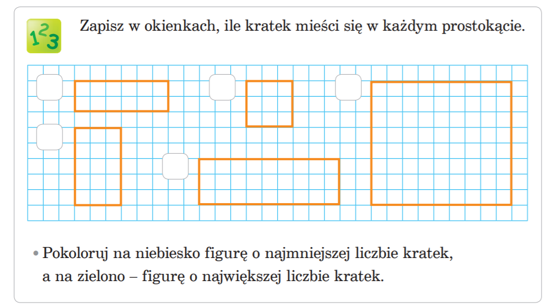

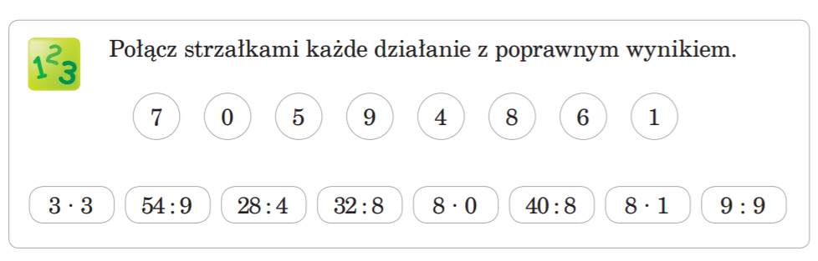

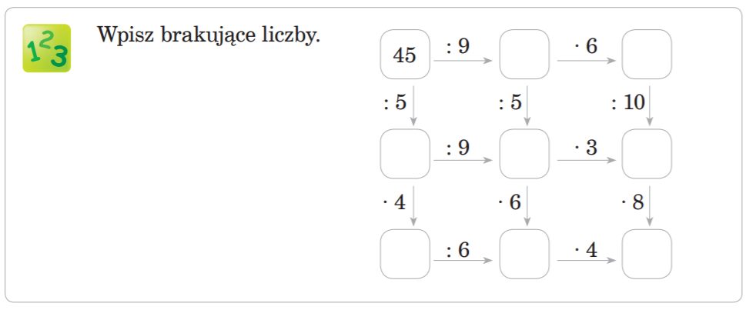

**JAK PODZIELIĆ LICZBĘ 105 PRZEZ 7**

Pomyśl, jak rozłożyć liczbę 105 na takie dwie liczby, aby każda dzieliła się przez 7

105 rozłożymy na 70 i 35. Zobacz:

* Dzielimy **70** przez **7** Wynik: ………………..
* Dzielimy **35** przez **7**  Wynik: …………………

Otwórz podręcznik do matematyki na stronie 24 i uważnie prześledź zadanie 1 i przeczytaj tekst z ramki.

* Teraz wykonaj zadanie 2 i 3 z tej samej strony.
* Dla utrwalenia mamy ćwiczenia na stronie 28

Powodzenia!

## **2. FOTOGRAFIA – ZATRZYMAJ CZAS**

Przyjrzyj się zdjęciom poniżej. Co na nich widzisz? Czym różnią się fotografie po prawej i po lewej stronie? Jak myślisz, kiedy mogły zostać zrobione te zdjęcia? Czy masz w rodzinnym albumie jakieś stare zdjęcia? Czy lubisz je oglądać? Wolisz zdjęcia papierowe, czy te cyfrowe (w telefonie, komputerze). Dlaczego?

|  |  |
| --- | --- |
|  |  |
|  |  |
|  |  |

**Czym dla CIEBIE jest fotografia**

Przeczytaj poniższe słowa i zastanów się, czym fotografia jest dla Ciebie?

|  |
| --- |
|  |

## **3. HISTORIA FOTOGRAFII**

* **Czy znasz historię fotografii?** – przeczytaj tekst z podręcznika ze strony 44

Czy teraz wiesz już skąd takie różnice w wykonaniu tych zdjęć? Jak kiedyś wyglądały aparaty fotograficzne? Pamiętasz jak wyglądała *Camera obscura*?

* Otwórz ćwiczenia i wykonaj zad. 1 na str. 51
* Przyjrzyj się fotografiom w ćwiczeniach na str. 51. Wykonaj ćw. 2. Opisz wybrane zdjęcie. Pomogą Ci pytania.
* **Ćwiczenie ortograficzne:** Jak to zapisać? Końcówka -ii-

Przeczytaj zdania z ćw. 3 na str. 52 i zwróć uwagę na pisownię wyróżnionych wyrazów.

Wykonaj ćw. 3

# **ZADANIA DLA CHĘTNYCH**

## **1. DIALOG**

* Dla chętnych: Zadanie 3. Poćwicz zapisywanie dialogu!

## **2. PROJEKT FOTOGRAFICZNY**

Wykorzystaj sytuację, że wszyscy jesteście w domu i namów domowników na wspólną rodzinną fotografię. Zabaw się w prawdziwego fotografa i przygotuj profesjonalną sesję:

* Wyznacz miejsce w domu
* Ustal godzinę (pamiętaj, że oświetlenie zmienia się w ciągu dnia)
* Ustal, jak modele na zdjęciu mają być ubrani (elegancko/ zwyczajnie/dowolnie)
* Ustaw członków rodziny do zdjęcia.

Ty jesteś tutaj artystą, wiec Ty decydujesz, jaki charakter będzie miało zdjęcie. Możesz inspirować się [dawną fotografią](https://www.google.com/search?q=dawne+fotografie+rodzinne&safe=strict&rlz=1C1GCEV_deDE866DE866&sxsrf=ALeKk03A1KoXKDnCwpUoZEwRn6kgpBm8qw:1585750136132&source=lnms&tbm=isch&sa=X&ved=2ahUKEwiK58PMs8foAhXk-yoKHVqZC8IQ_AUoAXoECAwQAw&biw=1280&bih=578) rodzinną lub stworzyć coś zupełnie nowoczesnego i szalonego. Ważne, żeby powstała miła pamiątka dla Ciebie i Twoich najbliższych.

Udanego weekendu!

Bogusława Danek